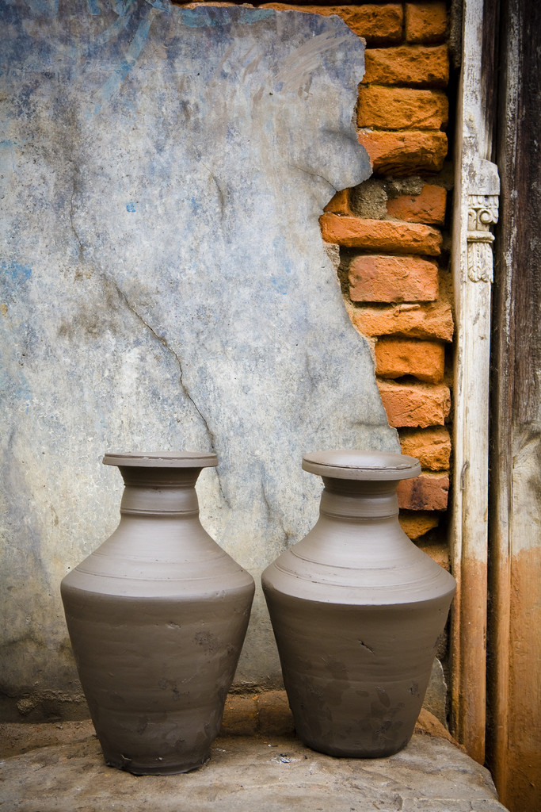

*Listagem de Itens 1*

25% de desconto!

*Listagem de Itens 2*

30% de desconto!

**Saldos!**

Texto informativo

Horário da loja:

10:00 – 17:00 (Seg. a Sex.)

9:00 – 18:00 (Fins-de-Semana)

**Nome da Empresa**  
Subtítulo

Rua

Rua 00000, Localidade

Direcções para localização

*Substitua esta imagem pela sua. Inclua um slogan aqui que encoraje as pessoas a participar nos saldos.*

Preços dos saldos válidos até 17/11/03

Horário da Loja:

10:00 – 17:00 (Seg. a Sex.)

9:00 – 18:00 (Sáb. e Dom.)

**Daniel Escapa**  
**Belas Artes**

Rua Principal 98765

1000 - Lisboa

Localizado no Bairro Central em frente ao Jardim das Flores